ДЕМОВЕРСИЯ
итоговой контрольной работы по предмету "алгебра"
за курс 8 класса
углубленный уровень
ЧАСТЬ 1.Модуль «Алгебра»
1 | Найдите область определения выражения:  1) $\frac{2-х}{х-8}+\frac{25}{х+11}$;  2) $\frac{17}{\left|х\right|-10}$
2 | Найдите множество решений неравенства:  1) $3х-5\left(6-х\right)≥6+7(х-4)$  2) $\left(х-9\right)\left(х+3\right)≤9+{(х-3)}^{2}$  3) $\frac{х+4}{4}-\frac{х-3}{7}<\frac{х+8}{14}$
3 | Найдите значение выражения:  1) $6^{-2}-{(\frac{12}{5})}^{-1}$  2) $\frac{7^{-8}∙7^{-9}}{7^{-16}}$  3) $\frac{{16}^{-5}∙{(-64)}^{-3}}{{256}^{-4}}$
4 | 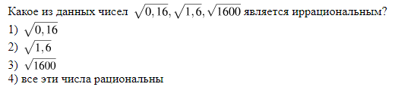
5 | Сократите дробь:  1) $\frac{18a^{9}b^{7}}{12a^{11}b^{5}}$  2) $\frac{m^{2}+10m+25}{25-m^{2}}$
6 | 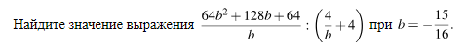
7
8 | Запишите в стандартном виде число:  1) 126000  2) 0,0035
9 | Решите уравнение  1) ${7х}^{2}-21=0$  2) $5х^{2}+9х=0$  3) $х^{2}+х-42=0$  4) $7х^{2}-2х-9=0$  5) (х$-9)\left(2х^{2}-8х+11\right)=0$
ЧАСТЬ 2

10.

